„Sakkban tart a sakk” – foglalkozásterv 3., 4., 5. osztályosoknak.
Ráhangolás – Kosztolányi versének meghallgatása, majd beszélgetés a versről
KOSZTOLÁNYI Dezső: A sakk

Feketesárga tarkaság.
Figyelve áll őrt a sok tarka báb.
Apám órákig bámul, nézi-nézi,
és visszabámul, nézi őt a sakk.
Szivarfüstben beszélget véle hosszan,
mint egy komoly arab.

1. Nevezd meg a sakkfigurákat!

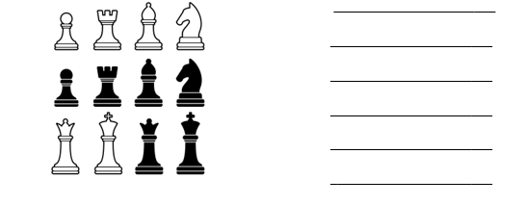
2. Jelöld a sakktáblán a figurák kezdő elhelyezkedését!
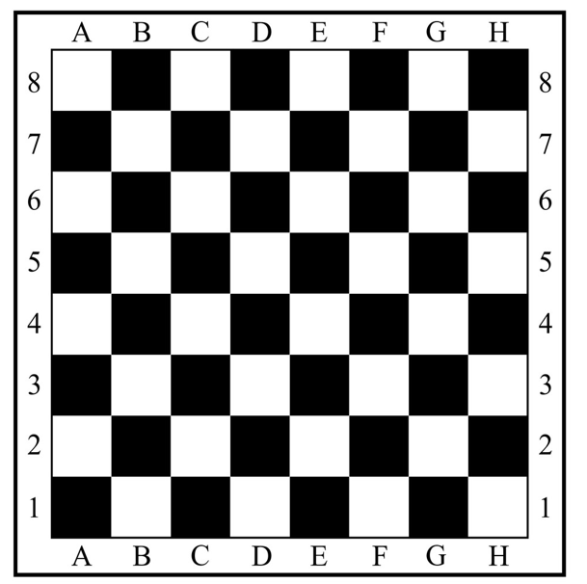

3. Igaz, vagy hamis az állítás? Jelöld!
- A vezér hatóereje a sarokból is a tábla másik oldaláig ér. ( I
- A játék kezdetén mindkét félnek két futója van. I
- A vezér angol neve ma is bishop, erre utal a süvege. H
- A gyalogok nem úgy ütnek, ahogy lépnek. I
- A bástya képessége a sáncolás, de csak egyszer élhet vele. H)

4. Egészítsd ki a hiányzó szöveget a történet alapján!
Kempelen Farkas legendás sakkozógépe a …………………, a …………. század szenzációja volt.
A ………………………. a csodájára jártak, egyesek azt hitték, a masinába egy hazajáró lélek rejtőzik.
Kempelen Farkas ………. évesen került ………………………………………………… császárnő udvarába, harmincéves korára királyi ……………………………… lett. Számos találmánnyal, újítással kísérletezett.
Sakkozógépe egy ládaszerű ……………………………………. állt, tetején sakktáblával. Mögötte ember nagyságú …………………… ült díszes török ruhába öltöztetve, fején ………………………….. . A Töröknek nem akadt legyőzője. Megverte a nagyhatalmú urakat, …………………………………… cárnőt, vagy ……………………………………………….. .

(Megfejtés:
Kempelen Farkas legendás sakkozógépe a Török, a 18. század szenzációja volt.
A bécsiek a csodájára jártak, egyesek azt hitték, a masinába egy hazajáró lélek rejtőzik.
Kempelen Farkas 21 évesen került Mária Terézia császárnő udvarába, harmincéves korára királyi tanácstag lett. Számos találmánnyal, újítással kísérletezett.
Sakkozógépe egy ládaszerű asztalból állt, tetején sakktáblával. Mögötte ember nagyságú bábu ült díszes török ruhába öltöztetve, fején turbán . A Töröknek nem akadt legyőzője. Megverte a nagyhatalmú urakat, II. Katalin cárnőt, vagy Nagy Frigyest/ Napóleont – mindkettő jó megoldás.)

